**Parte 2: Excepciones usando *try-catch***

**Briguera, Carivali, Guerrero, Juáres**

**Universidad Blas Pascal**

**Programación genérica y eventos**

La instrucción ***try-catch*** se una para controlar las excepciones que pueden producirse en un bloque de código. En el bloque ***try*** irá el código al del cual queremos encontrar las excepciones y en la cláusula **catch**especificaremos el tipo de excepciones que deseemos controlar.

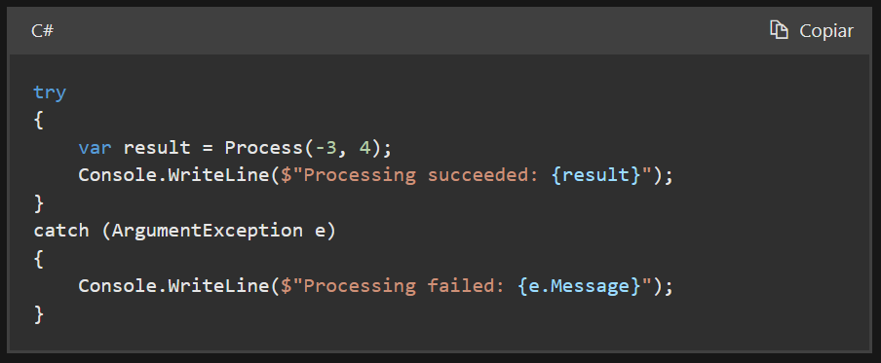

Cuando se produce una excepción, las clausulas catch se examinan en orden descendente (de arriba hacia abajo). Solo se ejecutará un bloque catch para una excepción ocurrida.

También podremos utilizar otra implementación denominada ***try-catch-finally.*** La cual es muy similar a la estructura anterior, sin embargo se agrega un bloque ***finally*** el cual se ejecutará posteriormente a ***try*** y suponiendo que no hubo ninguna excepción.

¿Cuándo es mejor capturar excepciones específicas contra excepciones general?

* **FileNotFoundException**
* **IOException**
* **UnnauthorizedAccessException**